营运部发【2018】077号 签发人:李坚
关于小红书的使用说明
为了进一步提升公司员工专业化服务水平，公司制作了“太极大药房小红书”，将“难记、易忘、琐碎”的产品知识做成“有趣、好记、浓缩”的便签本。现请全体员工按如下要求好好加以利用。
- 样式及说明：
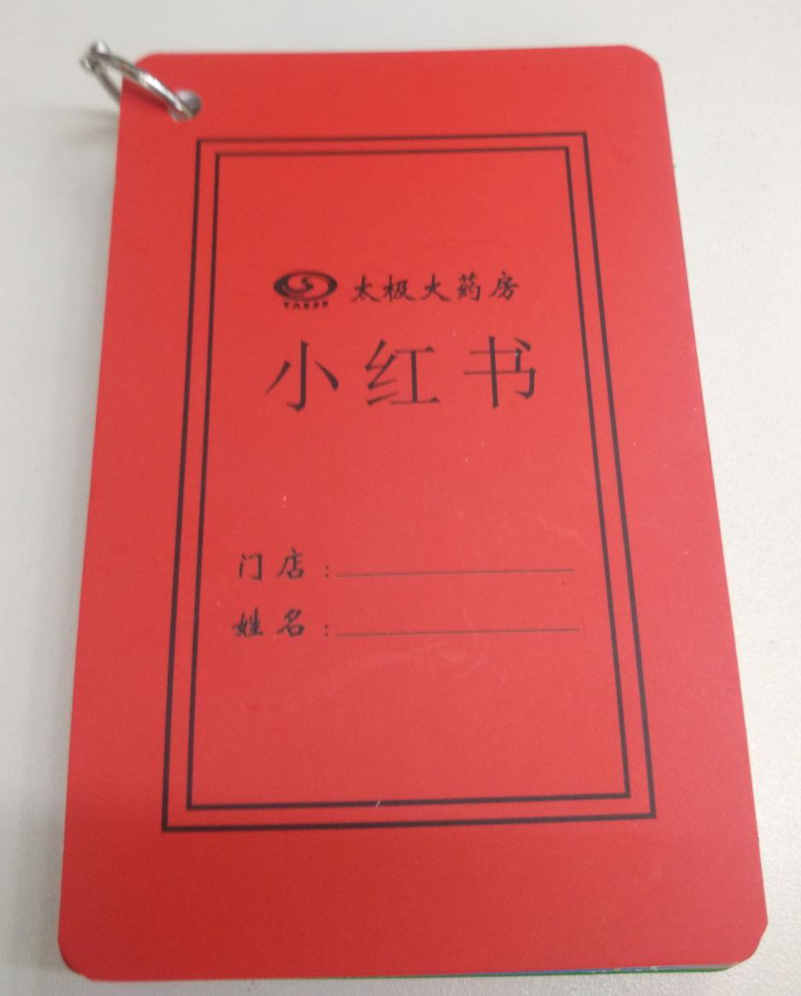 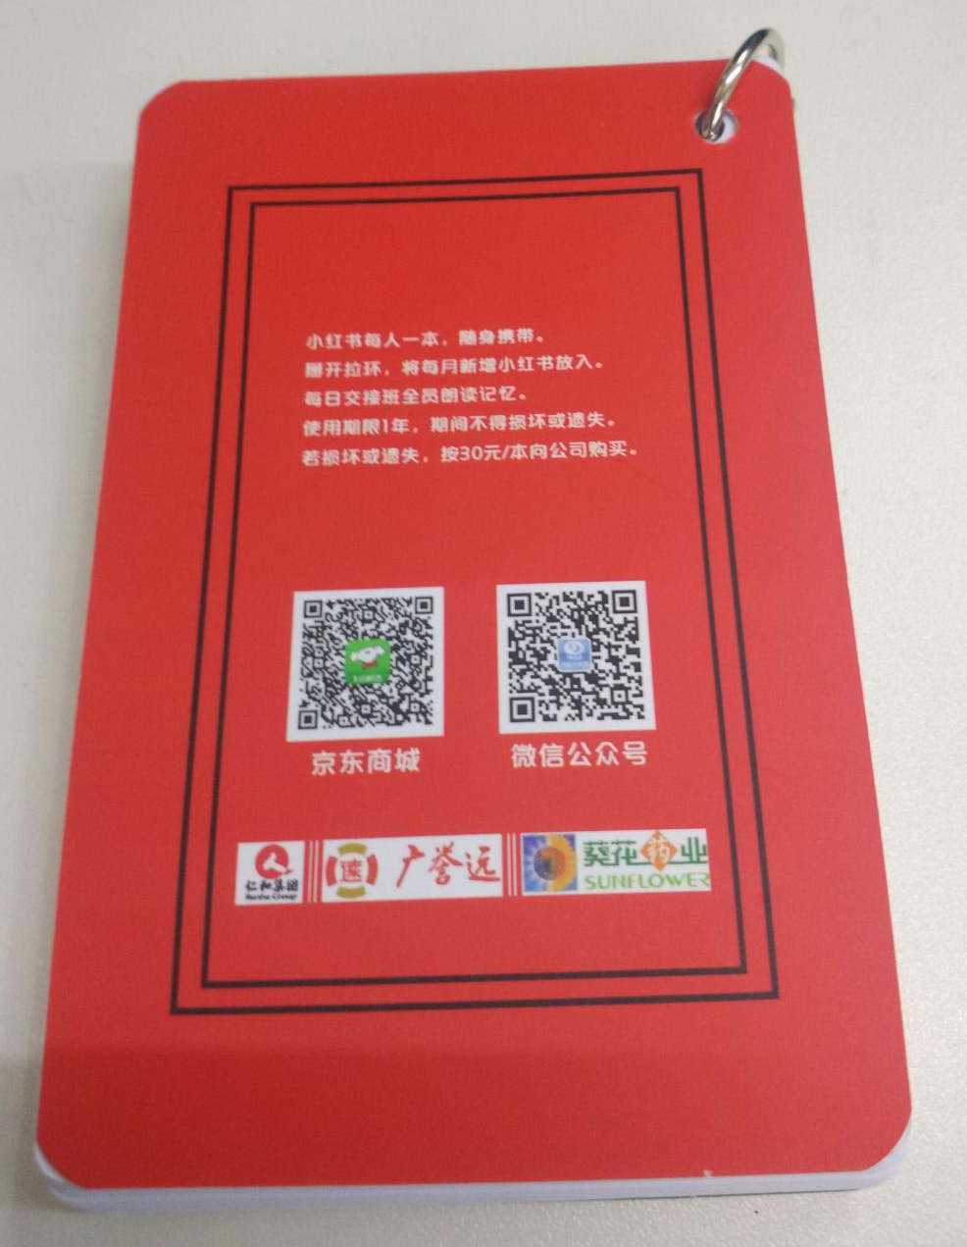 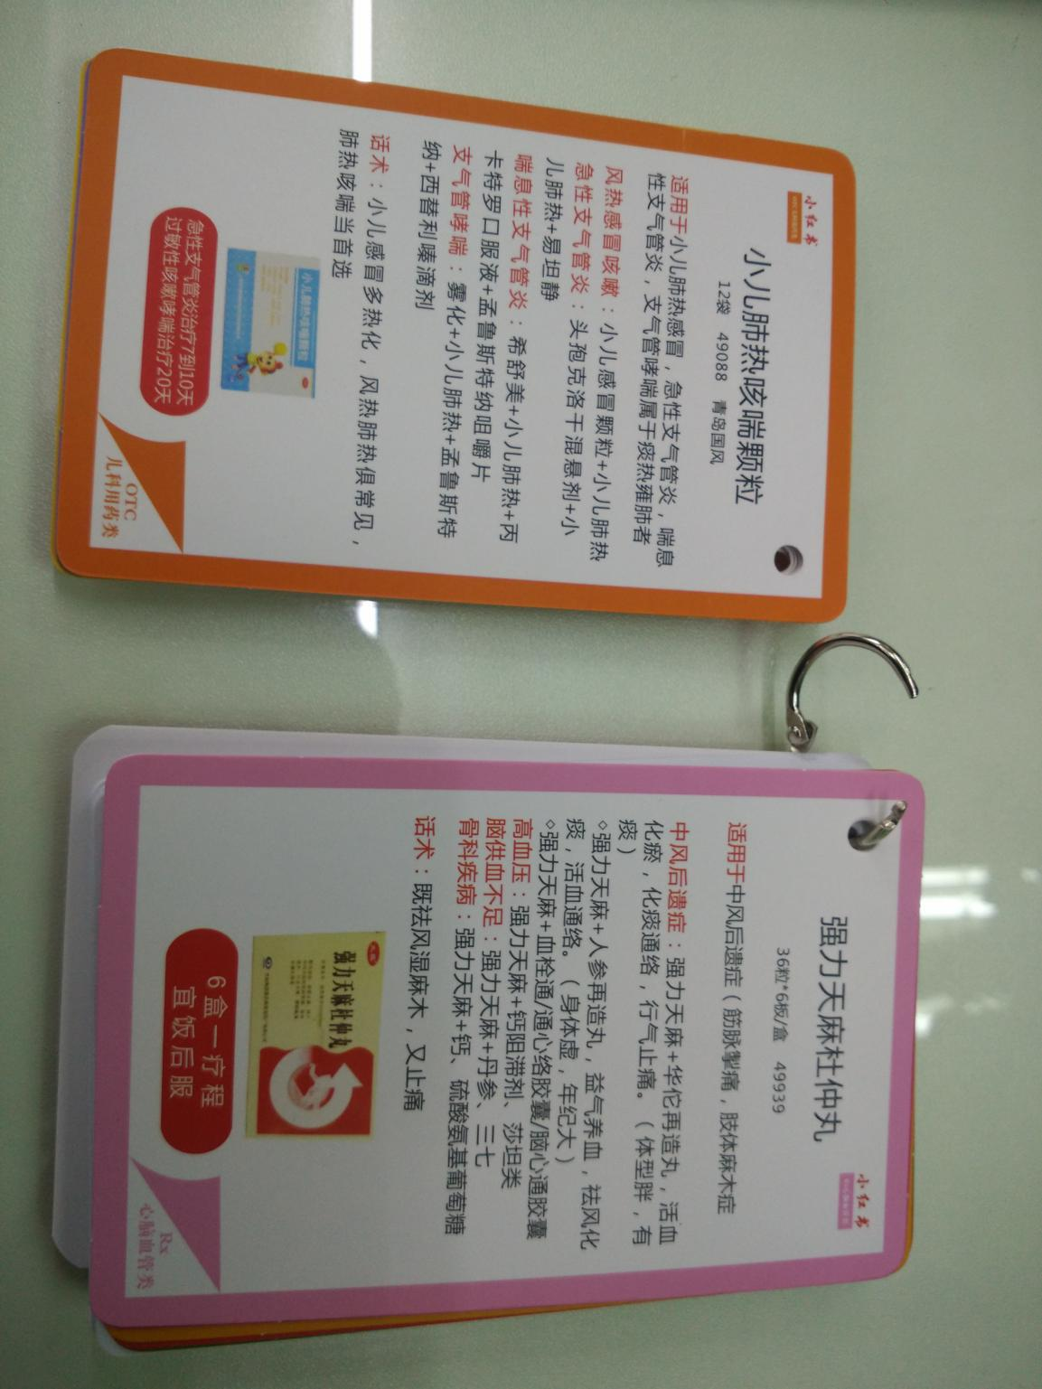（正面） （背面） （打开拉环，增减/调整内页）
- 小红书内产品页，按类别分颜色进行排列，打开拉环可增减或调整顺序。
- 小红书内空白页，可自由使用，用完后与其他物资一起按月向片长申请。
- 小红书人手一本，使用期1年，期间破损或遗失按30元/本向公司重新购买。
- 员工离职前需将小红书留在店上，不得带走，若带走按30元/本进行赔偿。
二、要求及检核：
1.员工上班期间需随身携带小红书，检查到未携带，按5元/次缴纳成长金。。
2.每日交接班时，全员集体朗诵小红书产品至少5个，不读或少读，按5元/个缴纳成长金；且片长负连带责任。
3.每月将新增小红书添入，不添或少添，按5元/张缴纳成长金。当产品页累积到一定量，小红书放不下时，可将3个月以前的取下集中存放，以备随时翻阅。
4.小红书为公司财产，也是重要的工具书，请妥善保管，好好爱护，勤加利用。
5.执行时间：2018年5月13日起。
三、奖励：
1.小红书试用第一个月只检查不处罚，第二月开始有奖惩。
月学习标兵：熟练掌握小红书上的产品，且对应产品销售业绩突出，营运部发放神秘红包；
2.若对小红书提出建设性意见，报营运部后被采纳，营运部发放神秘红包。
四川太极大药房连锁有限公司
二〇一八年五月十日
主题词： 小红书 使用说明 通知
太极大药房营运部 2018年 5月10日印发
打印：李丹 核对：谭莉杨 （共印1份）

